Penerapan RealQu pada Sistem Bilangan Real dalam Pembelajaran di Masa Pandemi Covid-19

Era Dewi Kartika¹, Dyah Ayu Sulistyaning Cipta², Laila Nur Rohmah³
^{1,2}Program Studi Pendidikan Matematika IKIP Budi Utomo Malang
³Program Studi Pendidikan Jasmani Kesehatan dan Rekreasi, IKIP Budi Utomo
¹Email: erfolgera@gmail.com

Received: .......................... Accepted: ................................. Published: ....................

Abstract
The purpose of this study was to analyze the application of the RealQu, which is a mobile learning media that contains real number system material that will support online lectures during the Covid-19 pandemic. The research method used is descriptive analysis. The results showed that students were more assisted and facilitated by the RealQu learning media which contained the real number system theorems. This is indicated by an increase in the value and results of the analysis in accordance with the stages of solving the questions which also increased after the use of RealQu. During the interview, students also stated that Realqu helped remember all the theorems and how they were used in problem solving.

Keyword: RealQu; learning media; real number system; covid-19

Abstrak
Tujuan penelitian ini adalah menganalisis penerapan media pembelajaran RealQu yang merupakan media mobile learning yang berisi tentang materi sistem bilangan real yang akan mendukung perkuliahan secara daring di masa pandemi covid-19. Metode penelitian yang digunakan adalah analisis deskriptif. Hasil penelitian menunjukkan bahwa mahasiswa lebih terbantu dan terfasilitasi dengan media pembelajaran RealQu yang memuat teorema-teorema sistem bilangan real. Hal ini ditunjukkan dengan peningkatan nilai serta hasil analisis sesuai dengan tahapan penyelesaian soal yang juga mengalami peningkatan setelah penggunaan RealQu. Pada saat wawancara, mahasiswa juga mengutarakan bahwa RealQu membantu mengingat seluruh teorema serta bagaimana penggunaannya dalam penyelesaian soal.

Kata kunci: RealQu; media pembelajaran; sistem bilangan real; covid-19

PENDAHULUAN
Pandemi covid-19 yang dialami seluruh negara di dunia juga di Indonesia berdampak sangat besar terhadap seluruh sektor kehidupan. Berbagai kebijakan yang dikeluarkan pemerintah untuk membatasi penyebaran COVID-19 berdampak pada berbagai bidang diseluruh dunia khususnya pendidikan di Indonesia (Herliandry, 2020:66). Pemerintah Indonesia juga mengambil keputusan untuk menutup sekolah dalam rangka mengurangi kontak orang-orang secara masif dan untuk menyelamatkan hidup (Aji, 2020:396). Anjuran untuk selalu memakai masker, mencuci tangan, tidak berkerumun, dan menjaga jarak juga selalu disampaikan diberbagai media massa ataupun tempat-tempat umum. Perguruan tinggi dilarang untuk melaksanakan perkuliahan tatap muka atau secara konvensional dan diperintahkan menyelenggarakan perkuliahan atau pembelajaran secara daring, hal ini sesuai dengan Surat Edaran Kemendikbud Dikti No. 1 tahun 2020 yang disampaikan oleh Kementerian Pendidikan dan Kebudayaan. Pembelajaran online menjadi solusi untuk menghadapi permasalahan saat pandemi covid-19 (Firman, 2020:81).
Pelaksanaan pembelajaran online dapat menggunakan perangkat mobile seperti smartphone, laptop ataupun laptop dengan dukungan media seperti google classroom, google meet, zoom, whatsapp, edmodo atau bahkan media sosial seperti instagram dan facebook yang cukup mendukung tercapainya tujuan pembelajaran jarak jauh. Hasil penelitian juga menunjukkan bahwa perguruan tinggi cukup mampu untuk melaksanakan pembelajaran secara online karena mahasiswa telah memiliki fasilitas-fasilitas dasar yang dibutuhkan untuk mengikuti pembelajaran online, pembelajaran online memiliki fleksibilitas dalam pelaksanaannya dan mampu mendorong munculnya kemandirian belajar dan motivasi untuk lebih aktif dalam belajar, dan pembelajaran jarak jauh mendorong munculnya perilaku social distancing serta meminimalisir munculnya keramaian mahasiswa sehingga dianggap dapat mengurangi potensi penyebaran Covid-19 di lingkungan kampus (Firman, 2020:82).
Hasil penelitian lain menunjukkan beberapa kendala memang terjadi saat pembelajaran secara online. Dinyatakan bahwa pembelajaran daring tetap berjalan dengan lancar, walaupun dapat dikatakan pula kurang ideal. Kendala yang dihadapi mahasiswa dan dosen dalam pembelajaran secara online adalah kuota internet yang mencukupi, jaringan internet yang tidak stabil, dan alat penunjang seperti laptop atau smartphone yang kompatibel dengan media yang digunakan. Pemerintah Indonesia melalui Kementrian Pendidikan telah memberikan kuota internet gratis pada seluruh guru, siswa, dosen hingga mahasiswa untuk mendukung pembelajaran online ini. Pembelajaran daring dinilai efektif jika diterapkan pada masa pandemi covid-19 namun diperlukan model yang lebih variatif agar tetap menarik jika digunakan dalam jangka panjang (Rosali, 2020;21).
Strategi pembelajaran yang tepat untuk membuat mahasiswa dapat mudah memahami pembelajaran secara online atau digital adalah. pembelajaran dengan penggunaan media pembelajaran berbasis android karena dapat meningkatkan motivasi dan kreatifitas belajar, sehingga menemukan konsep tersendiri dalam pembelajaran online (Rahmat, 2019:117). Pada kenyataannya media pembelajaran yang digunakan oleh guru ataupun pengajar bahkan dosen matematika sampai saat ini masih terbilang monoton dan kurang inovatif (Ramadan, 2019:42), padahal dalam pembelajaran online dosen sangat dituntut untut mempunyai media pembelajaran berupa mobile learning atau berbasis android.
Sistem bilangan real yang merupakan salah satu bab dalam matakuliah analisis real selalu diajarkan dengan pembelajaran konvensional. Materi yang abstrak dengan beberapa teorema yang harus dipahami serta dihafalkan oleh mahasiswa membuat dosen melakukan pembelajaran yang hanya terfokus pada dosen. Soal-soal menjadi terlihat sulit untuk diselesaikan. Penyelesaian tugas oleh mahasiswa juga sering kali mengalami kendala dan tidak dapat dikatakan memuaskan. Beberapa soal bahkan dibiarkan kosong tanpa penyelesaian atau ada jawaban namun tidak tuntas. Teorema-teorema beserta pembuktiannya menjadi hal yang tidak menyenangkan bagi mahasiswa.
Permasalahan yang terjadi pada pembelajaran matakuliah analisis real bab sistem bilangan real menjadi pekerjaan rumah yang besar bagi dosen pengampunya. Pembelajaran online di masa pandemi covid-19 ini menuntut dosen untuk menerapkan model pembelajaran lain yang mengharuskan penggunaan media pembelajaran, bahkan untuk materi se-abstrak sistem bilangan real pada matakuliah analisis real. Hal ini juga didukung oleh hasil penelitian yang menyatakan bahwa mahasiswa tidak hanya mendapatkan materi kuliah analisis real pada saat di kelas saja tetapi juga dimana saja dan kapan saja (Kurniati, 2012:1) Oleh karena itu dibutuhkan suatu media pembelajaran yang memuat materi sistem bilangan real dan mendukung pembelajaran online di masa pandemi covid-19.

METODE
Metode penelitian yang digunakan adalah analisis deskriptif. Tujuan penelitian ini adalah menganalisis penerapan media pembelajaran RealQu yang merupakan media mobile learning yang berisi tentang materi sistem bilangan real yang akan mendukung perkuliahan analisis real secara online di masa pandemi covid-19. Penelitian yang dilakukan di IKIP Budi Utomo Malang mengambil subyek para mahasiswa yang mengikuti perkuliahan analisis real. Sebanyak 20 mahasiswa dipilih sesuai dengan hasil tugas awal pada bab sistem bilangan real dengan hasil jawaban kosong sebanyak 5 mahasiswa yang selanjutnya dikatakan dalam penelitian ini sebagai mahasiswa berkemampuan rendah, hasil jawaban tidak tuntas sebanyak 12 mahasiswa dikatakan sebagai mahasiswa berkemampuan sedang dan hasil jawaban benar sebanyak 3 mahasiswa adalah mahasiswa berkemampuan tinggi. Selanjutnya masing-masing mahasiswa menginstal pada smartphone yaitu aplikasi RealQu yang memuat teori sistem bilangan real pada matakuliah analisis real, contoh soal dan soal latihan yang terdapat beberapa petunjuk disesuaikan dengan tingkatan mahasiswa berdasarkan hasil tugas awal. File aplikasi dibagikan pada grup whatsapp yang telah dibentuk khusus untuk subyek penelitian. Setelah mendapatkan kode soal untuk masing-masing mahasiswa, maka mahasiswa dapat mengerjakan soal yang ada di aplikasi RealQu, lalu mengirimkan jawabannya pada jaringan pribadi di whatsapp langsung pada peneliti. Pada tahap akhir dilakukan wawancara kepada 3 mahasiswa dengan pedoman wawancara sebagai berikut:
Tabel 1. Pedoman Wawancara
No | Pertanyaan
1. | Bagaimana proses penginstalan aplikasi pada smartphone?
2. | Bagaimana penggunaan aplikasi RealQu?
3. | Bagaimanakah tentang kelengkapan materi pada RealQu?
4. | Bagaimanakah tentang kejelasan contoh soal yang ditampilkan pada RealQu?
5. | Bagaimanakah tentang kesesuaian petunjuk-petunjuk yang disberikan pada latihan soal yang ada pada RealQu?
6. | Bagaimanakah pemahaman anda terhadap teorema sistem bilangan real setelah menggunakan RealQu?
7. | Kendala apakah yang anda alami saat menggunakan RealQu?

HASIL DAN PEMBAHASAN
Pembelajaran di masa pandemi covid-19 pada program studi pendidikan Matematika IKIP Budi Utomo Malang seluruhnya dilaksanakan secara online. Pembelajaran online yang dilaksanakan oleh dosen dan mahasiswa dapat dilaksanakan dengan baik sehingga mahasiswa belajar seperti biasanya dan tidak ketinggalan materi perkuliahan. Meskipun waktu yang digunakan tidak sepenuhnya fleksibel karena tetap mengacu dan dipantau oleh siakad IKIP Budi Utomo. Namun pembelajaran online tidak sepenuhnya dapat dikatakan baik karena terdapat beberapa kendala dan hambatan yang terjadi. Sebagian mahasiswa juga menganggap bahwa pembelajaran online memiliki tingkat kesulitan yang lebih dibandingkan dengan pembelajaran secara konvensional atau tatap muka. Ketersediaan kuota dan jaringan yang tidak stabil menjadi faktor penting dalam pembelajaran online.
Buruknya koneksi internet di daerah tempat tinggal mahasiswa, dan ketersediaan perangkat pembelajaran seperti laptop atau smartphone. Penggunaan media seperti google dan zoom sering kali terhambat karena buruknya koneksi internet, apalagi untuk matakuliah analisis real yang membutuhkan perhatian, konsentrasi serta pemahaman. Oleh karena itu dengan penggunaan media pembelajaran berbasis android yang bernama RealQu, mahasiswa merasa sangat terbantu dan menikmati pembelajaran.
Aplikasi RealQu dapat dengan mudah didownload pada file yang telah dibagikan di grup whatsapp karena ukuran file yang tidak besar. Tahap penginstalan aplikasi RealQu pada smartphone masing-masing mahasiswa mengalami beberapa kendala. Salah satunya adalah file RealQu yang susah dicari pada folder pengunduhan yang terletak di smartphone sehingga menyulitkan dalam proses penginstalan, namun hal tersebut dapat diatasi. Terdapat dua mahasiswa yang mempunyai smartphone yang kurang kompatibel dengan file aplikasi sehingga tidak dapat berhasil diinstal, namun telah teratasi setelah berganti smartphone.
Pemahaman materi aksioma dan teorema dalam sistem bilangan real tidak mengalami kendala, sedangkan beberapa mahasiswa mempertanyakan untuk contoh soal yang disajikan pada grup whatsapp. Terdapat dua pertanyaan yang diajukan mahasiswa yaitu apakah contoh soal yang disajikan hanya dua dan apakah soal latihan yang akan dikerjakan mirip dengan contoh soal yang diberikan. Jawaban dari dua pertanyaan tersebut adalah memang hanya dua contoh yang disajikan pada aplikasi RealQu namun dua contoh soal tersebut sudah mewakili dan mampu menjadi modal untuk mengerjakan soal latihan yang selanjutnya akan dikerjakan.
Setelah mendapatkan kode soal yang sesuai, masing-masing mahasiswa mulai mengerjakan soal latihan beserta petunjuk yang sesuai. Hanya terdapat satu soal latihan namun disajikan dengan 3 macam petunjuk yang disesuaikan dengan kemampuan mahasiswa.
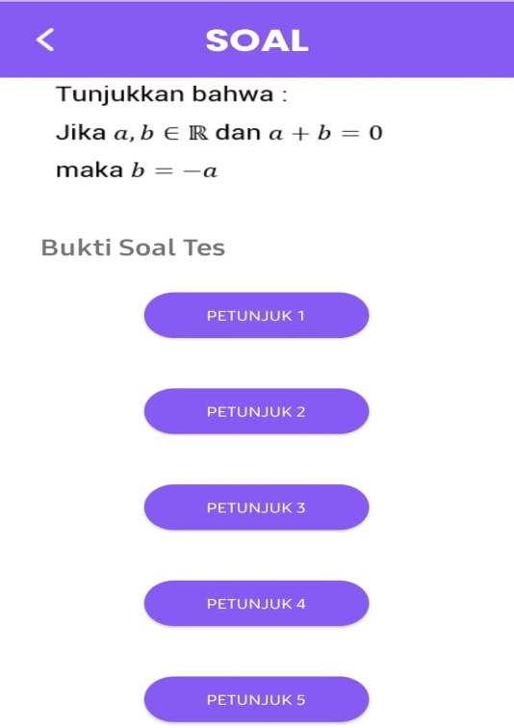

Gambar 1. Soal dengan 5 petunjuk

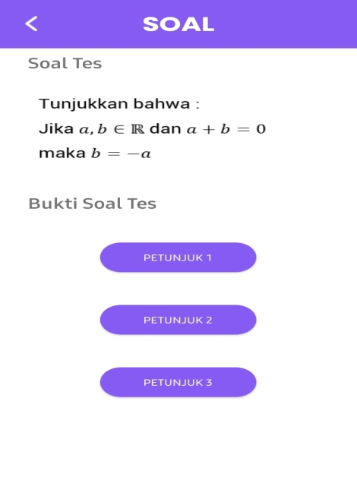

Gambar 2. Soal dengan 3 petunjuk
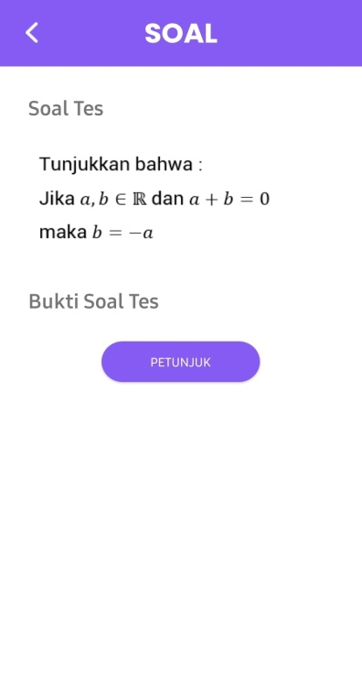

Gambar 3. Soal dengan 1 petunjuk

Gambar 1 adalah soal dengan 5 petunjuk yang diberikan kepada mahsiswa yang mempunyai kemampuan rendah yang ditunjukkan dengan hasil tugas sebelumnya. Sedangkan untuk gambar 2 dan gambar 3 masing-masing diberikan kepada mahasiswa berkemampuan sedang dan kemampuan tinggi.
Hasil penyelesaian soal yang diperoleh setelah 20 mahasiswa mengerjakan sesuai dengan aplikasi RealQu adalah terjadinya peningkatan yang signifikan. 5 mahasiswa yang awalnya mempunyai hasil tugas yang rendah namun sudah dapat menyelesaikan soal yang terdapat pada RealQu walopun masih terdapat kesalahan penulisan. Sedangkan 12 mahasiswa berkemampuan sedang dan 3 mahasiswa berkemampuan tinggi sudah dapat menyelesaikan soal dengan benar.
Penelitian selanjutnya adalah dilakukan wawancara dengan menggunakan whatsapp. Subyek pertama merupakan mahasiswa berkemampuan rendah yang dapat meningkatkan kemampuannya dengan menyelesaikan soal pada aplikasi RealQu dengan benar walaupun terdapat beberapa kesalahan penulisan. Berikut kutipan wawancara dengan subyek pertama :
Pertanyaan : Bagaimana proses penginstalan aplikasi pada smartphone?
Jawaban : file sempat susah dicari di folder pengunduhan, namun akhirnya dapat
terinstal
Pertanyaan : Bagaimana penggunaan aplikasi RealQu?
Jawaban : saya merasa ini sesuatu yang baru dalam matakuliah, namun cukup
membantu
Pertanyaan : Bagaimanakah tentang kelengkapan materi pada RealQu?
Jawaban : materi awal yang disajikan berupa beberapa aksioma dasar, dan
membutuhkan pemahaman mandiri
Pertanyaan : Bagaimanakah tentang kejelasan contoh soal yang ditampilkan pada RealQu?
Jawaban : menurut saya contoh soal yang diberikan kurang beragam, walaupun
sudah cukup mewakili
Pertanyaan : Bagaimanakah tentang kesesuaian petunjuk-petunjuk yang diberikan pada
latihan soal yang ada pada RealQu?
Jawaban : petunjuknya sangat membantu saya dalam mengerjakan soal
Pertanyaan : Bagaimanakah pemahaman anda terhadap teorema sistem bilangan real
setelah menggunakan RealQu?
Jawaban : lebih memahami dan mulai mengerti bagaimana menyelesaikan suatu
soal
Pertanyaan : Kendala apakah yang anda alami saat menggunakan RealQu?
Jawaban : kendalanya adalah saya dituntut mandiri dengan tidak adanya diskusi
dengan teman
Wawancara selanjutnya dengan subyek kedua yang merupakan mahasiswa berkemampuan sedang yang mampu meningkatkan hasil penyelesaian soal menjadi lebih baik dan benar. Berikut kutipan wawancara dengan subyek kedua :

Pertanyaan : Bagaimana proses penginstalan aplikasi pada smartphone?
Jawaban : lancar tidak ada kendala berarti
Pertanyaan : Bagaimana penggunaan aplikasi RealQu?
Jawaban : menurut saya cukup mudah
Pertanyaan : Bagaimanakah tentang kelengkapan materi pada RealQu?
Jawaban : materi yang disajikan hanya aksioma awal namun lengkap dan terbaca
dengan baik
Pertanyaan : Bagaimanakah tentang kejelasan contoh soal yang ditampilkan pada RealQu?
Jawaban : ada 2 contoh soal dan menurut saya sudah cukup jelas
Pertanyaan : Bagaimanakah tentang kesesuaian petunjuk-petunjuk yang diberikan pada
latihan soal yang ada pada RealQu?
Jawaban : petunjuknya cukup membantu walaupun masih membuat kita berpikir
lebih
Pertanyaan : Bagaimanakah pemahaman anda terhadap teorema sistem bilangan real
setelah menggunakan RealQu?
Jawaban : lebih memahami, khususnya bagian awal
Pertanyaan : Kendala apakah yang anda alami saat menggunakan RealQu?
Jawaban : sejauh ini tidak ada kendala berarti karena dapat digunakan dengan
mudah, penggunaan kuota hanya pada penginstalan jadi tidak menuntut
jaringan internet stabil terus menerus
Wawancara yang terakhir dengan subyek ketiga yang merupakan mahasiswa berkemampuan tinggi yang sejak awal sudah mempunyai hasil yang baik dan dapat mempertahankan hasilnya tersebut. Berikut kutipan wawancara dengan subyek ketiga :

Pertanyaan : Bagaimana proses penginstalan aplikasi pada smartphone?
Jawaban : sempat tidak bisa karena tidak kompatibel dengan handphone saya,
namun setelah saya meminjam handphone saudara dapat terinstal
dengan baik
Pertanyaan : Bagaimana penggunaan aplikasi RealQu?
Jawaban : penggunaannya cukup mudah dan menyenangkan
Pertanyaan : Bagaimanakah tentang kelengkapan materi pada RealQu?
Jawaban : walaupun materi yang disajikan hanya sedikit namun memberikan
pengalaman belajar yang baru
Pertanyaan : Bagaimanakah tentang kejelasan contoh soal yang ditampilkan pada RealQu?
Jawaban : menurut saya sudah cukup jelas untuk dimengerti
Pertanyaan : Bagaimanakah tentang kesesuaian petunjuk-petunjuk yang diberikan pada
latihan soal yang ada pada RealQu?
Jawaban : petunjuk yang diberikan cukup membantu walaupun saya harus
membuka kembali bagian materi dan contoh soal
Pertanyaan : Bagaimanakah pemahaman anda terhadap teorema sistem bilangan real
setelah menggunakan RealQu?
Jawaban : semakin memahami dari sebelumnya
Pertanyaan : Kendala apakah yang anda alami saat menggunakan RealQu?
Jawaban : kendala yang terjadi hanya pada saat penginstalan, selanjutnya tidak
ada masalah berarti

Pembelajaran online memang baru pertama kali dilaksanakan di program studi pendidikan matematika IKIP Budi Utomo Malang. Banyak hal yang harus dipersiapkan dosen untuk melaksanakan pembelajaran online. Kadangkala dosen juga harus siap mengubah strategi bila banyak kendala yang terjadi saat pembelajaran online. Sebagian besar menggunakan media seperti google meet dan zoom yang sangat terkendala dengan jaringan yang tidak stabil meskipun kuota internet telah tersedia. Kendala tersebut sangat mempengaruhi pemahaman mahasiswa terhadap suatu materi.
Penggunaan aplikasi yang memuat materi matakuliah yang tidak mengharuskan mahasiswa terus menerus online menjadi salah satu solusi untuk permasalahan diatas. Pengembangan media mobile learning harus dikembangkan semenarik mungkin agar motivasi belajar siswa dapat meningkat (Apriyanto, 2019:116). Mobile learning merupakan salah satu media pembelajaran yang memungkinkan dosen menyampaikan materi kepada mahasiswa menggunakan media berbasis handphone, memungkinkan mahasiswa dapat melakukan kegiatan berupa materi pembelajaran, arahan dan informasi pembelajaran dimana pun dan kapan pun tidak terbatas ruang dan waktu, juga mampu mengatasi keterbatasan alokasi waktu untuk materi tertentu, dan melatih mahasiswa untuk belajar mandiri dari berbagai sumber yang disediakan (Purnama, 2017:7). Penggunaan mobile learning dalam pembelajaran matematika memiliki beberapa keunggulan, diantaranya 1) dapat dioperasikan dimanapun dan kapanpun, 2) mening-katkan motivasi siswa, dan 3) meningkatkan pembelajaran sesuai kebutuhan siswa (Setyadi, 2017:87).
Hasil yang diperoleh dari penelitian ini juga menunjukkan bahwa penggunaan aplikasi mobile learning atau aplikasi berbasis android dapat meningkatkan hasil belajar mahasiswa. Penggunaan aplikasi RealQu juga dapat mengurangi kendala yang biasa terjadi pada pembelajaran online di IKIP Budi Utomo Malang. Oleh karena itu pengembangan media pembelajaran lebih lanjut perlu dilakukan untuk meningkatkan kualitas pembelajaran online di masa pandemi covid-19 ini. Pengembangan media pembelajaran berbasis android ataupun mobile learning sudah banyak dilakukan khususnya pada materi-materi matematika (Ependi, 2015:109) (Wahyono, 2018:57) (Qurohman, 2019:477) (Basya, 2019:1).

SIMPULAN
Berdasarkan hasil penelitian dapat disimpulkan bahwa pembelajaran yang dilakukan pada masa pandemi Covid-19 di program studi pendidikan Matematika IKIP Budi Utomo Malang secara keseluruhan menggunakan pembelajaran online dengan aplikasi yang digunakan berupa : google meet, zoom dan whatsapp dan terpantau oleh siakad. Kendala ketersediaan kuota internet dan jaringan internet yang tidak stabil menjadi permaslahan utama.
Media pembelajaran RealQu yang merupakan aplikasi mobile learning berbasis android menunjukkan membantu, memfasilitasi serta mengurangi kendala yang terjadi selama pembelajaran online. RealQu memuat aksioma, teorema sistem bilangan real, contoh soal dan soal latihan beserta petunjuknya. Hasil kerja mahasiswa menunjukkan adanya peningkatan nilai serta hasil analisis sesuai dengan tahapan penyelesaian soal yang juga mengalami peningkatan setelah penggunaan RealQu. Pada saat wawancara, mahasiswa juga mengutarakan bahwa RealQu membantu mengingat seluruh materi serta bagaimana penggunaannya dalam penyelesaian soal.

REFERENSI

Aji, Rizqon Halal Syah. (2020). Dampak Covid-19 pada Pendidikan di Indonesia: Sekolah, Keterampilan, dan Proses Pembelajaran. SALAM; Jurnal Sosial & Budaya Syar-i FSH UIN Syarif Hidayatullah Jakarta Vol. 7 No. 5 (2020), pp. 395-402.
DOI: 10.15408/sjsbs.v7i5.15314

Apriyanto, M. Tohimim. Hilmi, Rivan Azizul. (2019). Media Pembelajaran Matematika (Mobile Learning) Berbasis Android. Makalah disajikan dalam Seminar Nasional Penelitian Pendidikan Matematika (SNP2M) 2019 UMT

Basya, Futri Yuhan. Rifa’i, Aulia Faqih. Arfinanti, Nurul. (2019). Pengembangan Mobile Apps Android Sebagai Media Pembelajaran Matematika Berbasis Pendekatan Kontekstual Untuk Memfasilitasi Pemahaman Konsep. Jurnal Pengembangan Pembelajaran Matematika(JPPM) /Vol I No 1

Ependi, Usman. Sopiah, Nyimas. (2015). Pemanfaatan Teknologi Berbasis Android Sebagai Media Belajar Matematika Anak Sekolah Dasar. Jurnal Ilmiah MATRIK Vol.17 No.2, Agustus 2015:109 -122

Firman. Rahman, Sari Rahayu (2020). Pembelajaran Online di Tengah Pandemi Covid-19. Indonesian Journal of Educational Science (IJES) Volume 02, No 02 Maret 2020.

Herliandry, Luh Devy. (2020). Pembelajaran Pada Masa Pandemi Covid-19. Jurnal
Teknologi Pendidikan Vol. 22, No. 1, April 2020

Kurniati, Dian. (2014). Pengembangan Model Pembelajaran Analisis Realberbasis Web Dalam Bentuk E-Learning. Kadikma, Vol. 5, No. 3, hal 1-12, Desember 2014.

Purnama, Rio Bagus. (2017). Pengembangan Media Pembelajaran Mobile Learning Berbasis Android sebagai Suplemen Pembelajaran Fisika SMA pada Materi Usaha Dan Energi. Jurnal Pembelajaran Fisika Vol 5, No 4 (2017).

Qurohman, M. Taufik. (2019). Pengembangan Aplikasiperangkat Pembelajaran Matematika Berbasis Android. Jurnal Pedagogik,Vol. 06No. 02, Juli-Desember 2019.

Rahmat, Riki Fajri. (2019). Pengembangan Media Pembelajaran Berbasis Mobile Learning Pada Mata Pelajaran Simulasi Digital. Jurnal Inovasi Teknologi PendidikanVolume 6, No 2, Oktober 2019 (116-126)

Ramadan, Fadlilah Aziz. (2019). Pengembangan Mobile Learning Rensi (Relasi Dan Fungsi) Berbasis Android Pada Pokok Bahasan Relasi Dan Fungsi Sebagai Sumber Belajar Mandiri Siswa Kelas VIII SMP. Jurnal Pengembangan Pembelajaran Matematika (JPPM)/Vol I No 1 Februari 2019

Rosali, Ely Satiyasih. (2020). Aktifitas Pembelajaran Daring Pada Masa Pandemi Covid-19 Di Jurusan Pendidikan Geografi Universitas Siliwangi Tasikmalaya. Geography Science Education Journal (GEOSEE)Volume 1 Nomor 1 Bulan Juni Tahun 2020.

Setyadi, Danang. (2017). Pengembanganmobile Learningberbasisandroid Sebagai Sarana Berlatih Mengerjakan Soal Matematika. Satya Widya,Vol. 33, No. 2. Desember 2017: 87-92

Wahyono, Joko. (2018). Pengembangan Aplikasi Mobile LearningUntuk Pembelajaran Matematika Materi Operasi Aljabar Siswa SMP. AKSIOMA: Jurnal Matematika dan Pendidikan MatematikaVol.9, No.2,Desember 2018

